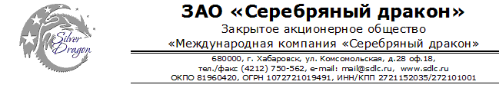

Нержавеющий круг с матовой поверхностью
标准  Стандарт | 规格Размер |  |  | 数量  Кол-во | 工艺  Технология
标准  Стандарт | 直径Диаметр | 长度Длина |  | 数量  Кол-во | 工艺  Технология
AISI 321 | ф30 мм |  |  | 2 т. | 热轧 Горячекатаная
AISI 321 | Ф50 мм |  |  | 2 т. | 热轧 Горячекатаная
AISI 321 | Ф60 мм |  |  | 2 т. | 热轧 Горячекатаная
AISI 321 | Ф70 мм |  |  | 2 т. | 热轧 Горячекатаная
AISI 321 | Ф80 мм |  |  | 2 т. | 热轧 Горячекатаная
AISI 321 | Ф90 мм |  |  | 3 т | 冷锻 Холодновысадочная
AISI 321 | Ф100 мм |  |  | 3 т | 冷锻 Холодновысадочная
AISI 321 | Ф160 мм |  |  | 3т | 冷锻 Холодновысадочная
哈巴罗夫斯克美元交货价  Цена DDP Хабаровск (в т.ч. НДС) |  |  |  |  | 152 200 руб.
产品图片 Картинки продукции
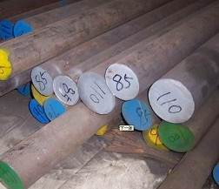
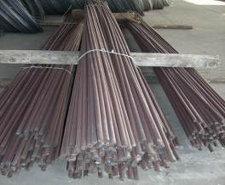

同江口岸交货期  Срок поставки |  |  | 自收款之日起25-30个公历日左右  В течение 25 календарных дней с момента получения предоплаты

Technical component
Standard | Chemical composition of welding wire
Standard | C | Si | Mn | Cr | Ni | P | S | Ti
AISI 321 | 0.08 | 1.0 | 2.0 | 17-19 | 9.0-12.0 | 0.035 | 0.030 | 5хC-0.70

Генеральный директор ______________________ Савватеев В.А.

Контактные данные: тел. 914-318-43-57, Skype: savva56

